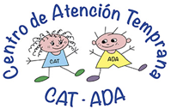

JUEGA

Y

APRENDE CON APPS IV

EMOCIONES
Haz clic sobre la imagen e irás a la descarga de la App
APP | PRECIO | PLATAFORMA | DESCRIPCION
Bebé Triste Bebé Contento | Gratis | Android  iOS | Hay muchas cosas que ponen triste a las/los más pequeñas/pequeños, y con este divertido juego educativo queremos hacer que comprendan esas emociones.
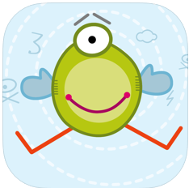  Adiós enfados | Gratis | iOS  Android | Colección de cuentos, que están concebidos como instrumentos para ayudar a las niñas y los niños pequeños a controlar sus rabietas.

CAUSA-EFECTO

APP | PRECIO | PLATAFORMA | DESCRIPCION
Juegos de bebes  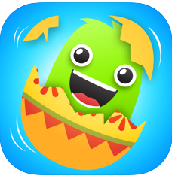 | Gratis  Ofrece compras dentro de la app | iOS  Android | App para bebés, niñas y niños. El juego consiste en tocar huevos de Pascua para liberar monstruos y jugar con ellos.
Talking Garfield | Gratis | Andrioid  iOS | Garfield repite lo que decimos, reacciona al tocarle, toca el piano y tiene un mini juego de comer lasaña. Podemos trabajar la relación causa-efecto, atención, discriminación auditiva y vocabulario.

DISCRIMINACION VISUAL Y AUDITIVA

APP | PRECIO | PLATAFORMA | DESCRIPCION
Reconoce y adivina los sonidos  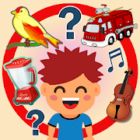 | Gratis | Android  iOS | Juega a adivinar los distintos sonidos.
Monstruos: Busca y encuentra  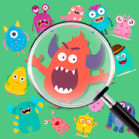 | Gratis | Android | Encuentra los personajes escondidos en el menor tiempo posible.

MUSICA

APP | PRECIO | PLATAFORMA | DESCRIPCION
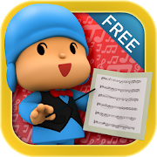  Pocoyó Música Clásica | Gratis | Android  iOS | La aplicación ideal para que niños, niñas y bebés se inicien en la música clásica al mismo tiempo que juegan y se divierten con Pocoyo y sus amigos.
Toca band  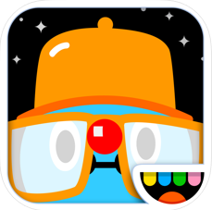 | 4,49€ desde la última revisión. | iOS | Crea y combina tu propia banda de música.

CONCEPTOS BASICOS

APP | PRECIO | PLATAFORMA | DESCRIPCION
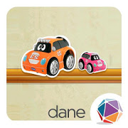  Opuestolandia | Gratis | Android  iOS | Opuestolandia es una aplicación que estimula el área cognitiva de las niñas y los niños. Permite el reconocimiento de conceptos como alto, bajo, grande, pequeño, muchos, pocos, pesado, liviano.
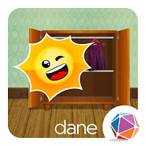  Grupolandia | Gratis | Android  iOS | Grupolandia es una aplicación que estimula y se basa en la clasificación de colecciones de objetos.

SECUENCIAS

 | APP | PRECIO | PLATAFORMA | DESCRIPCION
 | LudiTab Numeración  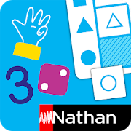 | Gratis | Android  iOS | App para trabajar léxico, intrusos, discriminación visual, y secuencias.
 | Expresarse: para niños gratis  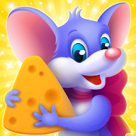 | Gratis | iOS | Esta app presenta una serie de ilustraciones desordenadas. El niño y la niña tiene que colocar las ilustraciones ordenadamente para que así pueda contar lo que sucede en cada una de ellas.
CUENTOS
Haz clic sobre la imagen e irás a la descarga de la App
APP | PRECIO | PLATAFORMA | DESCRIPCION
Audiocuentos infantiles | Gratis | iOS  Android | Conjunto de audiocuentos infantiles.
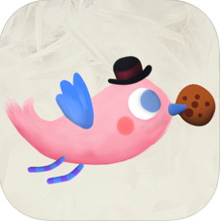  El pajarito rosa | Gratis | iOS | Cuento con pictogramas.

JUEGOS

APP | PRECIO | PLATAFORMA | DESCRIPCION
Funny Food  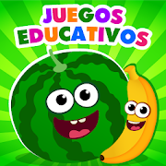 | Gratis | iOS  Android | App para fomentar el aprendizaje de formas y colores entre otros juegos.
Juego de niños  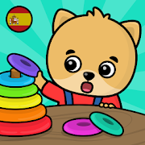 | Gratis | iOS  Android | App diseñada que permite que niños y niñas desarrollen la lógica, la atención, la percepción visual, las habilidades motrices y la creatividad de una manera entretenida.

PUZZLES

APP | PRECIO | PLATAFORMA | DESCRIPCION
Puzzles para niños  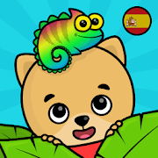 | GRATIS | Android | Juego educativo para niñas, niños y bebés de entre 1 a 5 años. Ayuda a los/las niños/niñas a desarrollar habilidades básicas como la actividad motriz, la atención, la coordinación y la percepción visual.
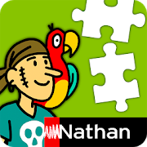  Grande puzzle Piratas | GRATIS | Android | App que integra diversas actividades: puzles, buscar y encontrar elementos perdidos, escuchar e identificar sonidos, encontrar intrusos etc…

VOCABULARIO

APP | PRECIO | PLATAFORMA | DESCRIPCION
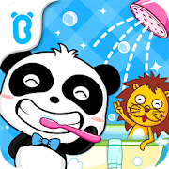  Higiene Panda | Gratis | Android  iOS | Elige entre nuestros dos adorables personajes y ayúdalos a que lleven a cabo las tareas de higiene diarias más básicas.
Verduras divertidas  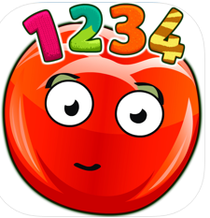 | Gratis | iOS | App imprescindible para fomentar la lógica, comparación de formas, colores y vocabulario relacionado con este tipo de alimentos.

ATENCIÓN Y MEMORIA

APP | PRECIO | PLATAFORMA | DESCRIPCION
Matrix Game 1  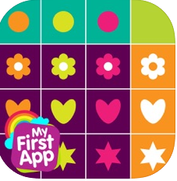 | Gratis  Ofrece compras dentro de la app | iOS | Ayuda a desarrollar la atención y la concentración, la orientación espacial y los principios de clasificación y categorización.
Nemo-game  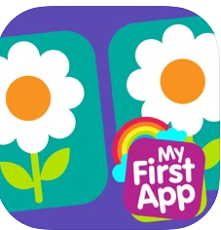 | Versión Lite gratis.  Versión completa 2,99€ desde la última revisión. | iOS | Juego de memoria

